Урдюк Карина Анатоліївна

Факультет: гуманітарно-педагогічний факультет (https://nubip.edu.ua/structure/gpf)

Кафедра: романо-германських мов та перекладу (https://nubip.edu.ua/node/3196)

Спеціальність: філологія (англійська) (https://nubip.edu.ua/node/3196/22)

Освітня програма: філологія (германські мови та літератури (переклад включно), перша – англійська)

Тема магістерської роботи: Лексико-семантичні і системно-функціональні характеристики англійської лексики дипломатичних документів і стратегій їх відтворення українською мовою

Керівник: Гольцова Маріанна Геннадіївна, к.ф.н., доцент кафедри романо-германських мов і перекладу

ПУБЛІКАЦІЇ
1. Урдюк К.А., Гольцова М.Г., ШЛЯХИ ДОСЯГНЕННЯ АДЕКВАТНОСТІ ПЕРЕКЛАДУ В ДИПЛОМАТИЧНОМУ ДИСКУРСІ. Матеріали XII міжнародної науково-практичної конференції Стокгольм, Швеція 21-23 серпня 2022 року. с.191 - 194 - https://sci-conf.com.ua/xii-mizhnarodna-naukovo-praktichna-konferentsiya-modern-science-innovations-and-prospects-21-23-08-2022-stokgolm-shvetsiya-arhiv/
2. Урдюк К.А ОСОБЛИВОСТІ АНГЛОМОВНОГО ДИПЛОМАТИЧНОГО ДИСКУРСУ ТА ЙОГО ЖАНРОВА СПЕЦИФІКА. Матеріали ІІ Міжнародної науково-теоретичної конференції «Модернізація сучасної науки: досвід і тенденції» Сінгапур, 9 вересня 2022 р., с.95 - 96 - https://doi.org/10.36074/scientia-09.09.2022

ПОСТЕР

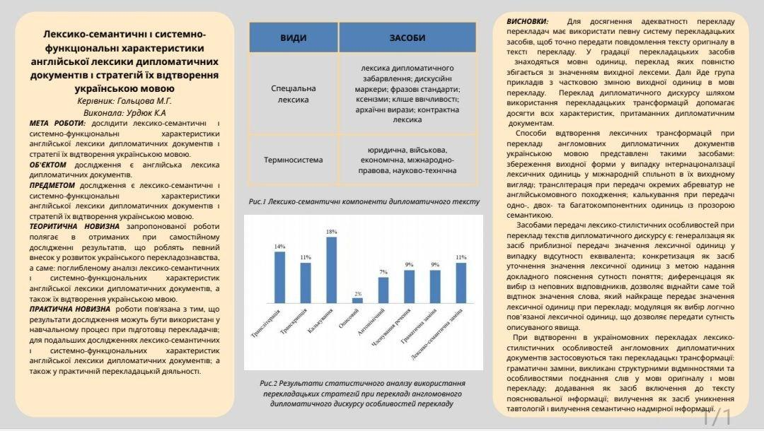

РЕФЕРАТ
Мета нашого дослідження полягає у комплексному аналізі лексико-семантичних і системно-функціональних характеристик англійської лексики дипломатичних документів і стратегій їх відтворення українською мовою.
Об’єктом дослідження є особливості англійської лексики дипломатичних документів і стратегій їх відтворення українською мовою.
Предметом дослідження є лексико-семантичні та системно-функціональні характеристики англійської лексики дипломатичних документів і стратегій їх відтворення українською мовою
Вибір методів У процесі проведення дослідження було використано сукупність загальнонаукових та спеціальних методів наукового пізнання. Зокрема, було використано зіставний метод, сутність якого полягає у проведенні співвідношення між лексичними, лексико-семантичними та системно-функціональними структурами в мові оригіналу та їх українському перекладі у текстах дипломатичних документів; констентуально-інтерпретаційний метод було використано з метою вивчення специфічних особливостей значення окремих слів та словосполучень в оригінальних текстах та їх перекладі; за допомогою описового методу було здійснено обґрунтування використання окремих методів трансформацій у процесі перекладу текстів дипломатичних документів; метод трансформаційного аналізу було використано для дослідження різноманітних трансформації, зокрема, лексико-семантичних та системно-функціональних.
У вступі до роботи обґрунтовується актуальність дослідження цілому, визначається його мета, завдання, об’єкт, предмет, методи дослідження, а також обґрунтовується його теоретична та практична цінність.
Перший розділ роботи присвячено теоретико-методологічному дослідженню питання дипломатичного дискурсу. У ході дослідження розкривається поняття дипломатичного дискурсу та його жанрова специфіка; охарактеризовуються основні ознаки мови дипломатії; надається характеристика основним дипломатичним документам; обґрунтовуються основні аспекти перекладу мови дипломатії.
Другий розділ роботи присвячено дослідженню лексико-семантичним та структурно функціональним характеристикам англомовних дипломатичних документів. У результаті дослідження охарактеризовано головні ознаки дипломатичного стилю; виділено прагматичні категорії експресивності термінів англомовного дипломатичного документа; досліджено використання ввічливих мовних кліше.
У третьому розділі практично досліджено шляхи досягнення адекватності перекладу при перекладі українською мовою англомовних дипломатичних тестів. Особливу увагу приділяється граматичним та лексико-стилістичним трансформаціям та шляхам відтворення клішированих форм ввічливості на прикладі дипломатичних документів.
Практична новизна роботи пов'язана з тим, що результати дослідження можуть бути використані у навчальному процесі при підготовці перекладачів; для подальших дослідженнях лексико-семантичних і системно-функціональних характеристик англійської лексики дипломатичних документів; а також у практичній перекладацькій діяльності.
Структура та обсяг. Кваліфікаційна робота складається із вступу, трьох розділів, висновків до розділів, загального висновку, загальним обсягом 111 сторінок, списку використаних джерел з 78 од. Основний текст викладено на 55 сторінках.

ОСОБИСТІ ДОСЯГНЕННЯ
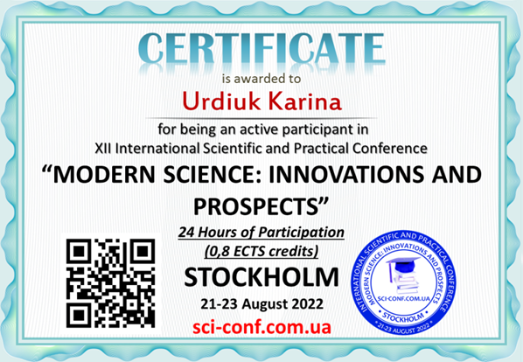
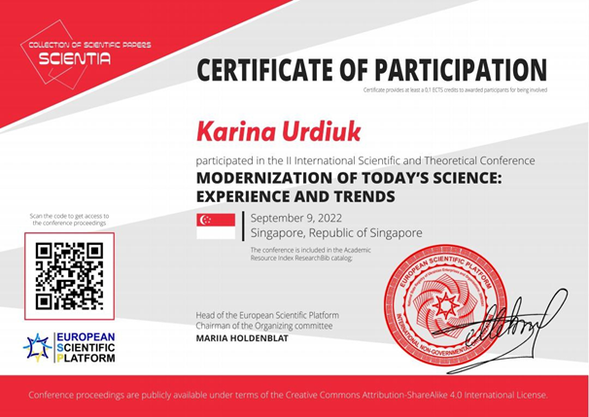

РЕЗЮМЕ
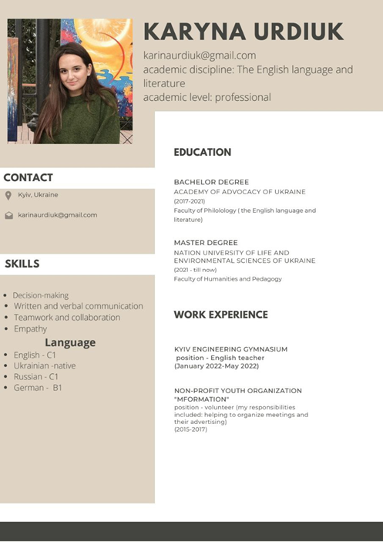

ДОСВІД РОБОТИ
· Вересень 2016 - серпень 2018 Волонтер в молодіжній організації « МФормація»
· Листопад 2019 – грудень 2019 Волонтер в організації «Ukraine WOW»
· Січень 2022 – червень 2022 Вчитель англійської мови в Київській інженерній гімназії

